高频实验报告（MC1496集成调幅电路）

1. **实验目标**
2. 使用实验箱中MD03板右上部分的模块，通过模拟乘法器进行调幅：
3. 基于正课教材P181、P186等理论知识，将V1、V2设置为你认为合理的信号，将电路调试到较理想的状态，分别输出AM、DSB信号，记录时域波形和频谱图
4. 融汇所学知识，判断当前输出是否正确并及时修改。分析调制深度与调制状态
5. 参考范例表格，将V1、V2分别设置为不同的信号，记录相关图表，并对比分析
6. 基于实验结果或理论理解，在表格中手绘时域、频域示意图，或填入截图，辅以简要文字形成报告
7. **实验原理分析**
8. 实验板原理图、元器件、原理分析

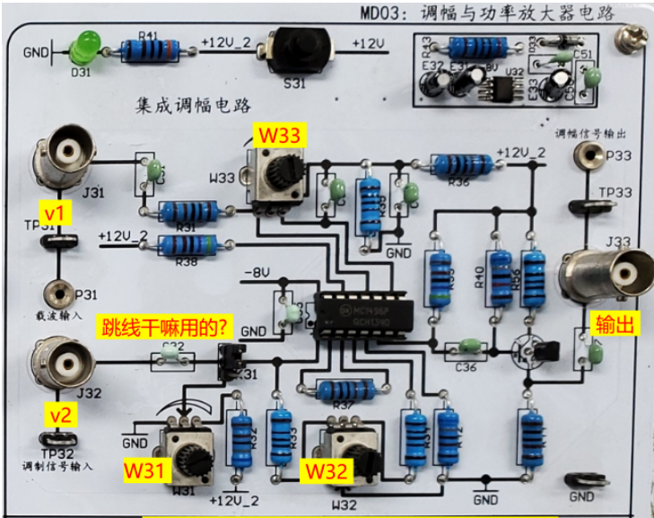

* **跳线帽作用：**

跳线帽主要作用是切换AM/DSB调制方式。AM、DSB调制的区别从频域上看主要为是否含有载波分量。理想状态下，AM调制信号含有载波信号而DSB调制信号没有载波信号。此电路通过切换跳线帽的方式来选择是否将直流偏置电路（调整W31）接到调制信号输入端，以此切换AM、DSB调制

* **调零电位器（W32、W33）：**

此电位器主要是用于调整相乘器同相、反相输入端的初始静态偏压。在实验前，为使得输出结果尽可能符合理论分析，应分别单独输入固定载波信号和调制信号，再利用此电位器来调整此时的输出信号幅度，使输出信号达到最小状态。实际上模拟相乘器不可能完全对称，故只需调整到最小状态即可

1. **实际实验测量与分析**
2. **实验结果图示归纳、分析**

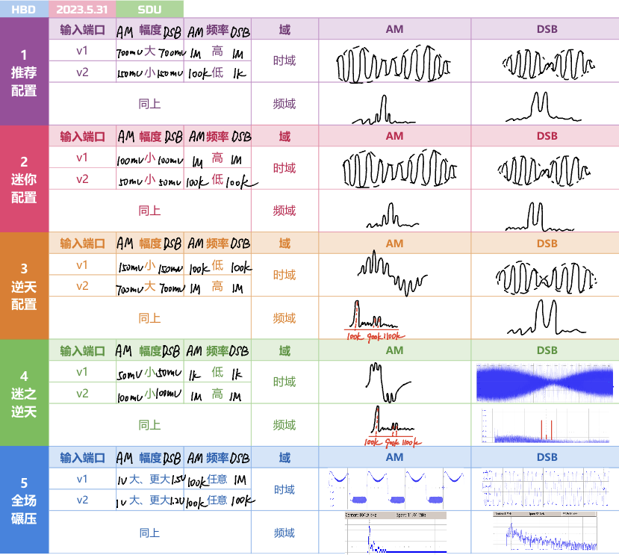

**【配置1】时域/频域**

|  |  |  |
| --- | --- | --- |
| **总结** | **对比** | **疑问与探究** |
| 理想情况下，AM/DSB主要区别即是否存在载波信号，实验中由于存在“载漏”，故可能DSB也存在较小的载波信号分量 | 两者在包络线下降到上升转换的位置，DSB具有AM没有的相位突变现象。也可以此区分AM过调制与DSB信号 | 部分高次谐波干扰，影响输出信号的时域图的质量，可调整带宽限制或加入数字LPF |
| AM正常调制深度下，两者的频域图像相差较大，易分辨 | 两者主要区别于是否有载波频率分量即1M的频谱 | 在AM过调制情况下其频谱与DSB近似，故此时应从时域图像中相位突变现象进行判断 |

**【配置2】时域/频域**

|  |  |  |
| --- | --- | --- |
| **总结** | **对比** | **疑问与探究** |
| 此时输入信号幅度较小，输出的波形受高频干扰较小 | 更加明显地凸显AM/DSB的时域图像区别 | 起初调的DSB调制信号出现“一大一小”的原因，后续探究得知其为平衡电阻没有调整到位，同时实际芯片并不完全对称 |
| 输出信号频谱幅度减小，保持原有性质 | 两者主要区别于是否有载波频率分量 | DSB调制方式的输出信号载波分量较大 – 平衡电阻没有调整到适当大小 |

**【配置3】时域/频域**

|  |  |  |
| --- | --- | --- |
| **总结** | **对比** | **疑问与探究** |
| AM – 高频调制低频即可以视为低频信号上面叠加了高频信号。DSB – 接近理想波形，但幅度大就会受到非线性区产生的信号干扰严重 | 对比AM调制信号，DSB调制在反置后由于电路中并没有像AM调制电路中引入直流偏置故此时的DSB比较接近于理想的调制。 | 反置接入后当上端信号幅度较大时，导致引入干扰信号。与老师探讨后得出可能是由于电路并不是完全对称结构，故存在“载漏”现象，且在一定条件下三极管将工作在非线性区，引入失真信号，故影响原有的理想调制信号 |
| AM调制原“载波”信号变为低频“载波”。 | 两者区别明显，AM调制的原高频载波变到较低频。DSB与理想相近 | 第一次进行此实验时，将得到的波形与配置1中的DSB信号对比，发现反置输入的信号反而更好，后续发现是因为配置1实验的时候平衡电阻没有调好 |

**【配置4】时域/频域**

|  |  |
| --- | --- |
| **总结** | **对比** |
| AM – 低频信号上面叠加了高频信号，高频信号相对幅度变小。DSB接近理想 | DSB调制在反置后由于电路中并没有像AM调制电路中引入直流偏置 |
| AM调制原“载波”信号变为低频“载波”。信号幅度变小 | 两者区别明显，AM载波分量处于较低频 |

**【配置5】时域/频域**

|  |  |  |
| --- | --- | --- |
| **总结** | **对比** | **疑问与探究** |
| 输入幅度大，相乘器视为工作在开关状态 | 与AM、DSB理想调制信号偏差较大 | 此时AM调制信号呈现类似于“欠、过压”现象，分析得受众多高频信号叠加的影响 |
| 输出信号无需的频率分量多 | AM由于主动输入直流信号使得，载波信号的频率分量幅度较大 | 输出的无需频率分量多 - 可以从开关状态下的输出信号表达式进行分析，其包含较多的频率分量 |

1. **AM调制实验测量、分析**
2. 总表中配置1 v1 = 700mV，f1 = 1MHz、v2 = 150mV，f2 = 100kHz

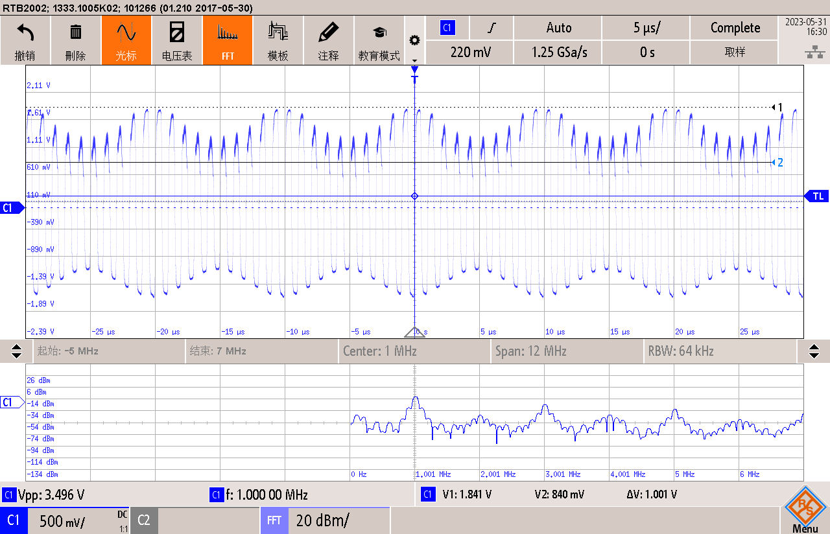

* 通过上图测量结果可以观察得：AM调制信号从时域上看确实是与理论相符，但是由于此电路并没有在输出端接入低通滤波器来滤除相乘电路结果出现的高次谐波干扰，故从频域上看除了第一个奈奎斯特区域内的理论幅度谱波形外还有2M、3M等谐波的干扰。此种情况下也相当于两输入信号都可视为开关函数。
* **调制度计算：**根据光标测量得到

可得

1. 总表中配置2 v1 = 100mV，f1 = 1MHz、v2 = 50mV，f2 = 100kHz

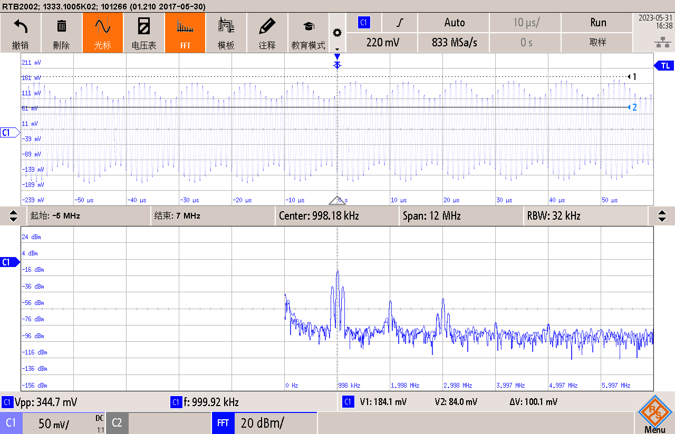

1. 总表中配置3 v1 = 150mV，f1 = 100kHz、v2 = 700mV，f2 = 1MHz

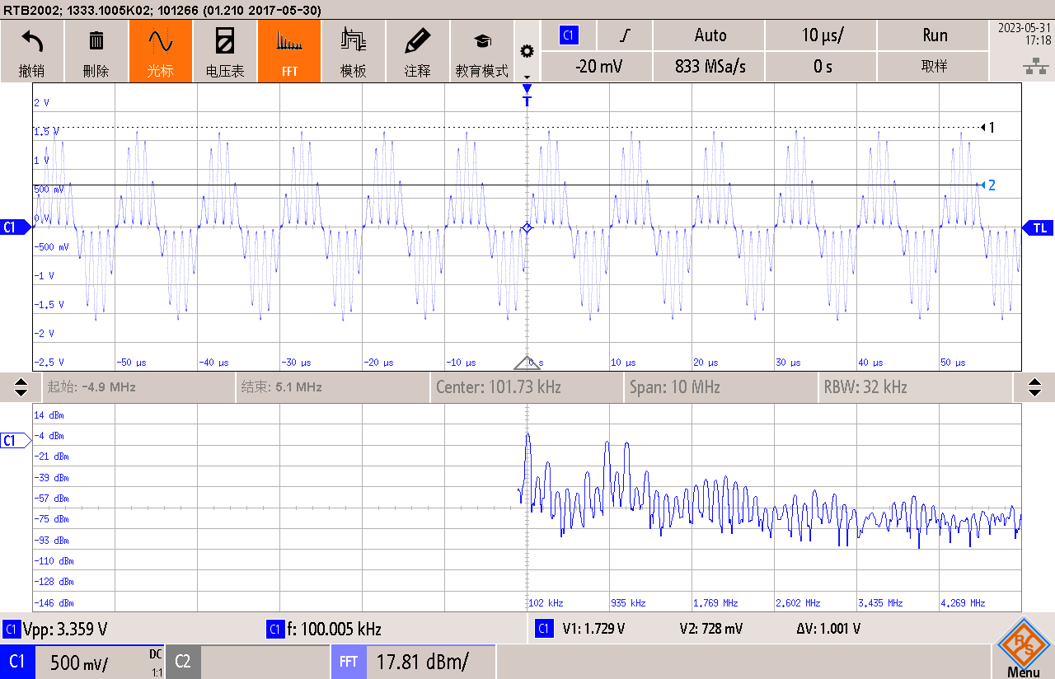

* 此种配置相当于是把MC1496的调制信号输入端与载波信号输入端反置使用。这时候AM状态下引入的直流偏置是加在较高频的信号上即根据AM调制原理最终输出波形会出现100kHz的信号，观察上述实验测量图，确实出现此情况即与理论分析相符合。
* 此种情况可以视为用较高频信号来调制低频信号即呈现如上述时域波形的低频信号上附带高频分量（刺），此分析可以结合配置4一并理解。配置4相当于就是将高频的“调制信号”减小

1. 总表中配置4 v1 = 50mV，f1 = 100kHz、v2 = 100mV，f2 = 1MHz

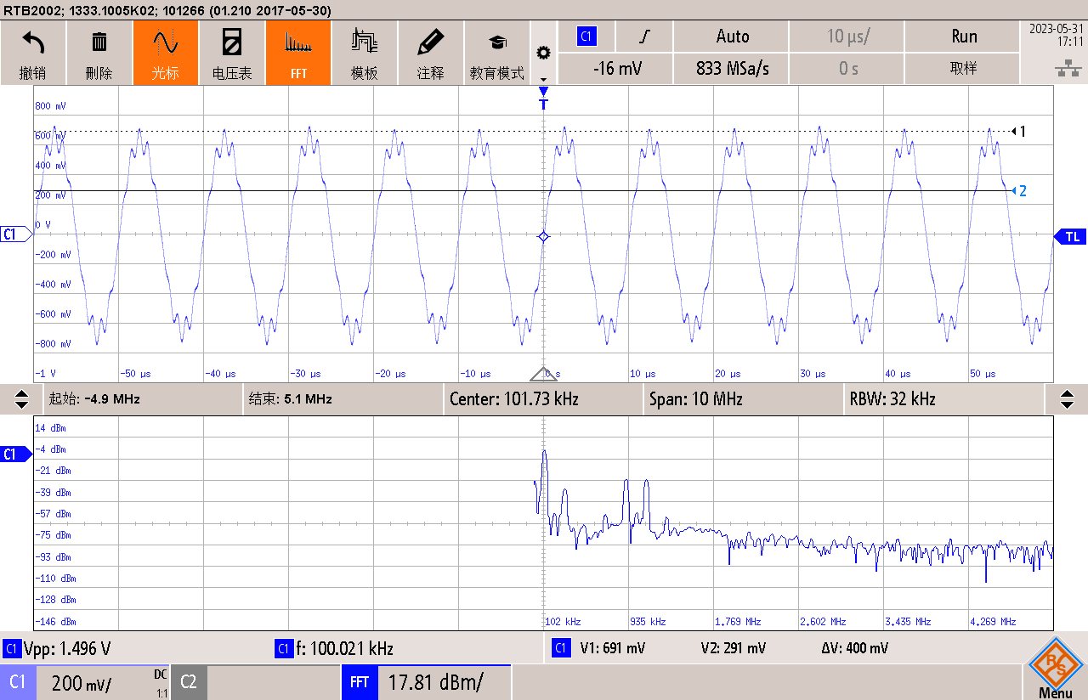

* 此配置与上述配置3对比理解，即相当于将高频的“调制信号”幅度相对减小，故“刺”也相对变小

1. 总表中配置5 v1 = 1Vpp，f1 = 100kHz、v2 = 1Vpp，f2 = 100kHz

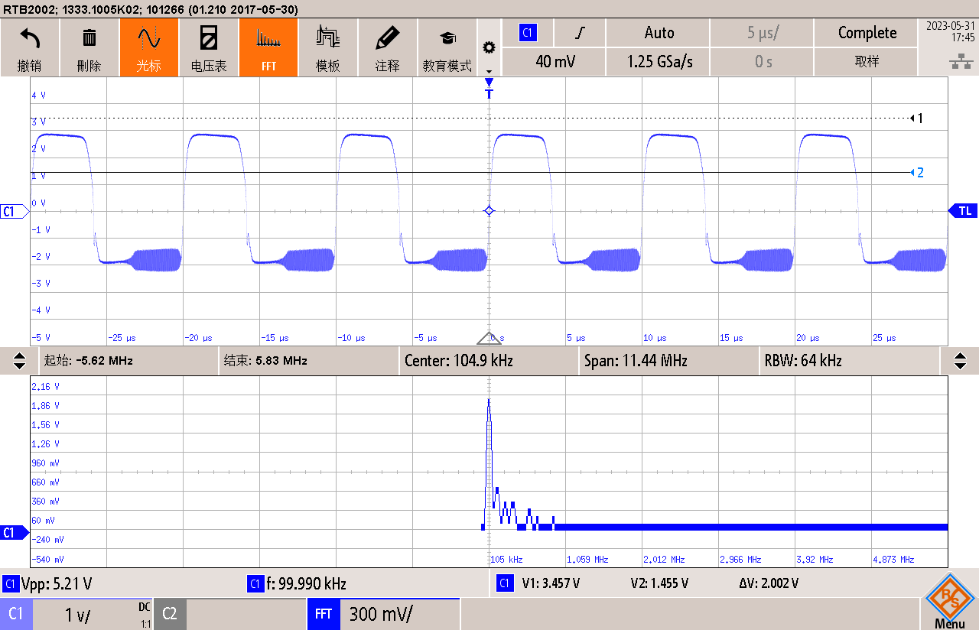

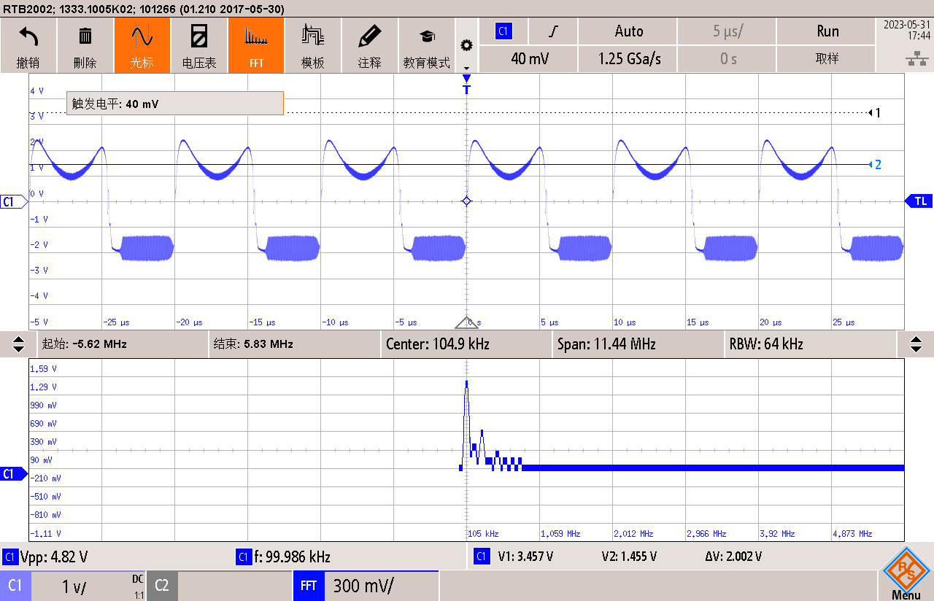

* 此种配置出现上述两种时域波形（不稳定切换）：实验过程中调整平衡电阻与AM直流偏置调节电阻，其下凹程度会有变化，且可切换到接近理想方波的图像。故可知其可能受“载漏”、相乘后高频信号叠加结果信号的共同影响

1. **DSB调制实验测量、分析**
2. 总表中配置1 v1 = 700mV，f1 = 1MHz、v2 = 150mV，f2 = 1kHz

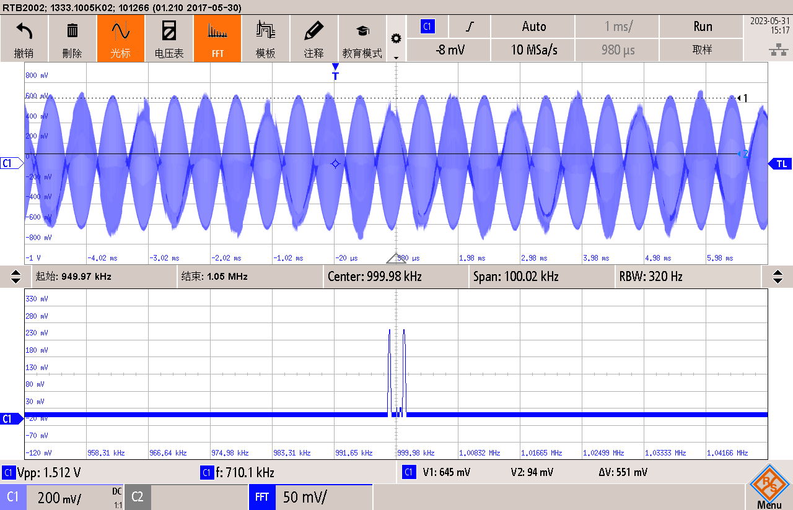

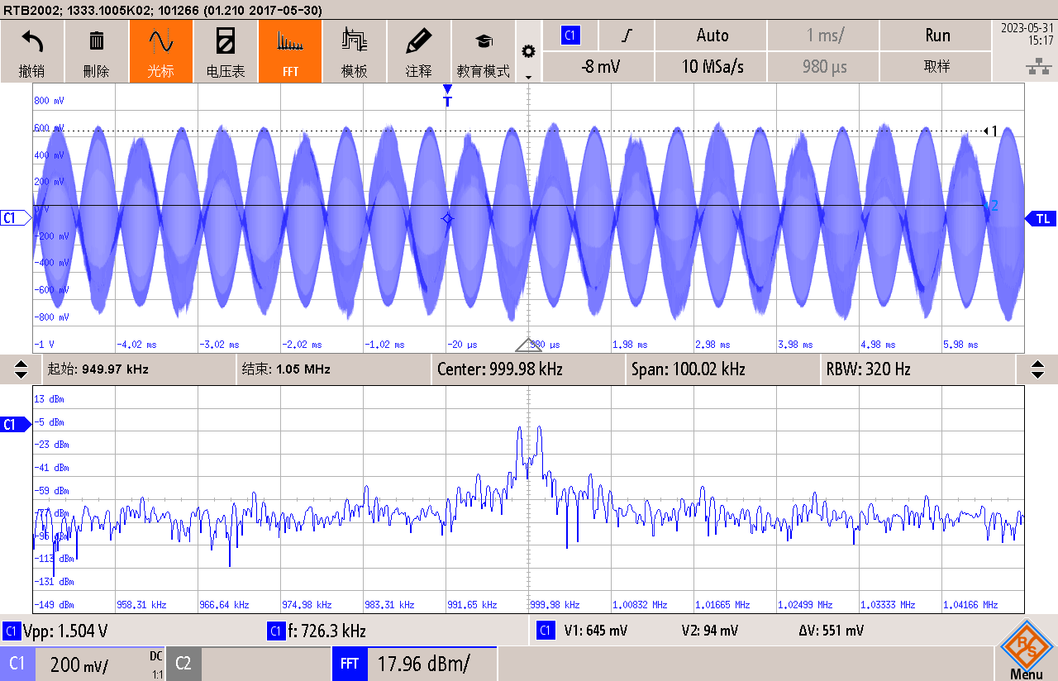

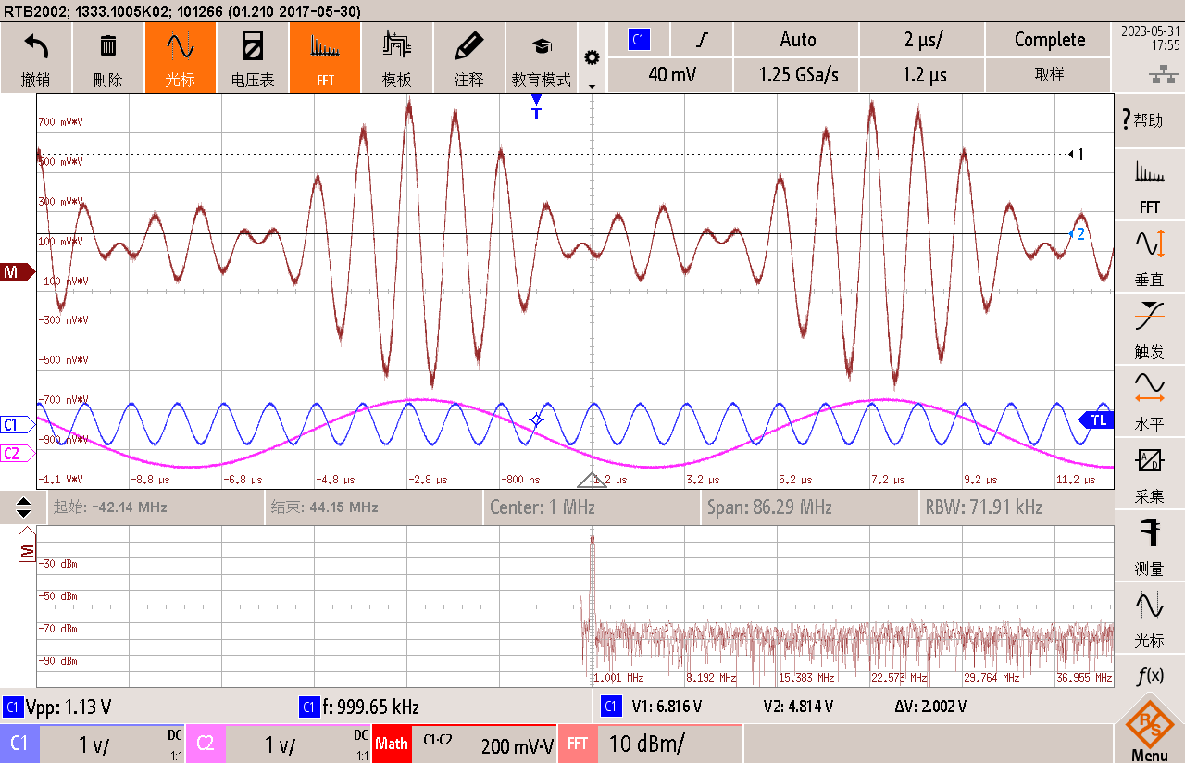

* **对比（横向）：**在调整好调零电位器后，可以看到此时利用MC1496相乘器输出的DSB信号载波抑制效果还是较好的。对比AM配置1，其主要区别就在于此时没有载波分量，DSB更接近于理想的相乘特性，即输出信号仅有上、下边带信号。
* **实验技巧、载漏分析：**同时在实验时，我们将示波器FFT的幅度谱纵坐标改为Vref（上图）使得频谱图更好的展现DSB调制的无载波特性。但是实际上由于相乘器并不是理想对称的，故肯定会存在一定的载波泄露现象，其受芯片本身、工作状态调节、信号发生器输出偏置主要影响
* **深度分析：**关于DSB在零点相位突变的微观分析：由于相乘器电路不理想对称，高次谐波干扰等原因会对输出的DSB调制信号的相位突变效果产生一定的影响。故我们先直接将两输入信号直接输入示波器利用示波器的理想相乘得到上述理想分析图像，可以很明显看出零点相位突变。
* 此零值相位突变的现象也是作为分辨DSB调制与AM过调制的重要方法。观察下面的AM过调制波形，其幅度谱其实与DSB调制是比较接近的，但是其没有零值的相位突变现象。

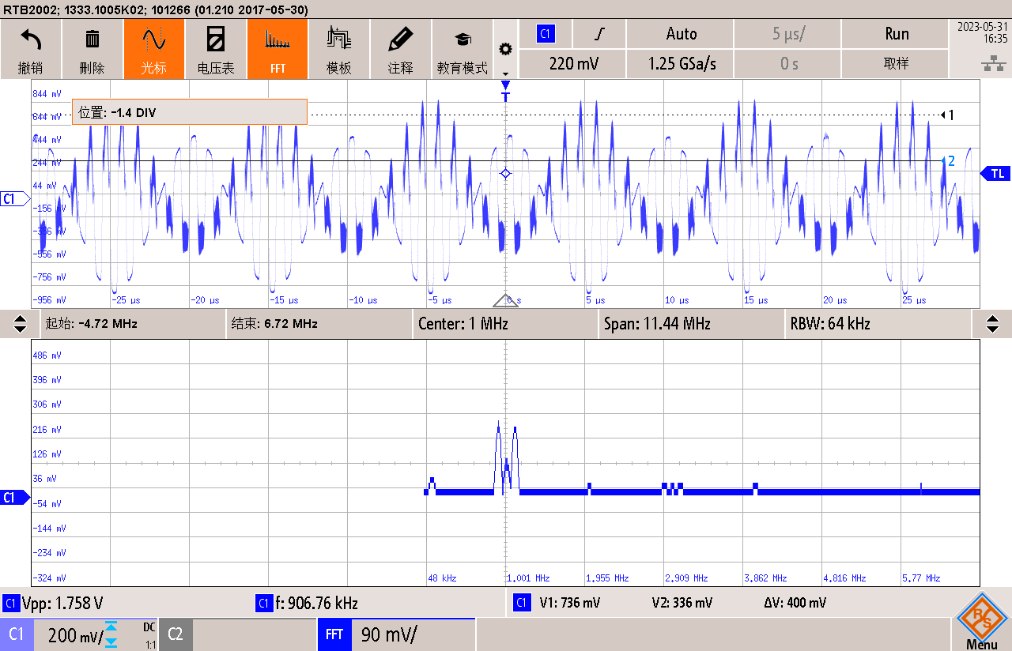

1. 总表中配置2 v1 = 100mV，f1 = 1MHz、v2 = 50mV，f2 = 1kHz

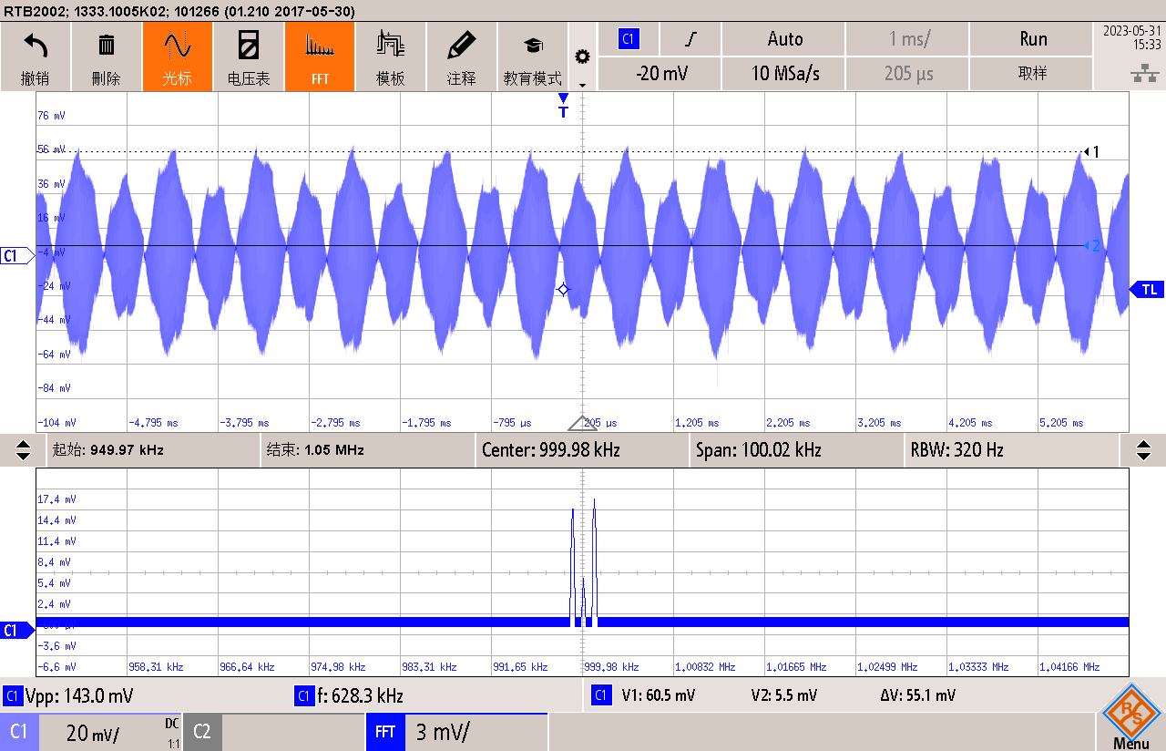

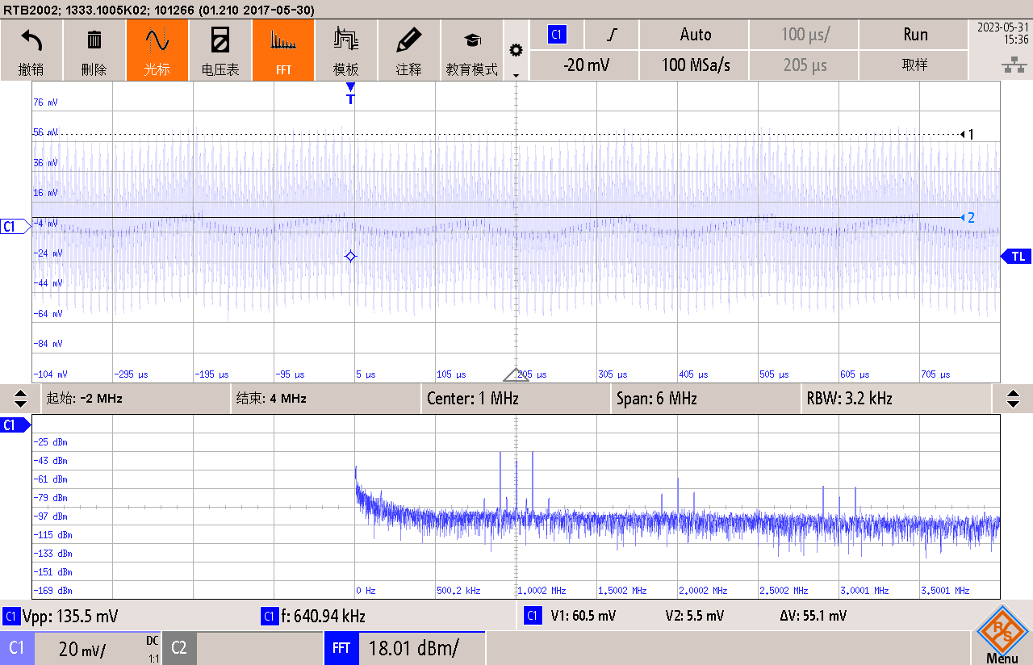

* **对比（横向）：**按照理论分析，此配置下两信号也不是视为开关函数，而是接近于理想的约等于输入信号，故应该输出理想的DSB调制信号，但是却出现上面的一个“峰”大，一个“峰”小的不对称情形。对比此配置下的AM调制信号，AM调制信号理想。此时的DSB调制信号的载波信号分量幅度也偏大。故推测此时的DSB调制信号非理想可能是因为输入信号相位失真，具有一定的相噪以及此时由于平衡电阻（W32、W33）设置没有达到最佳状态而造成的直流偏置影响。

1. 总表中配置3 v1 = 150mV，f1 = 100kHz、v2 = 700mV，f2 = 1MHz

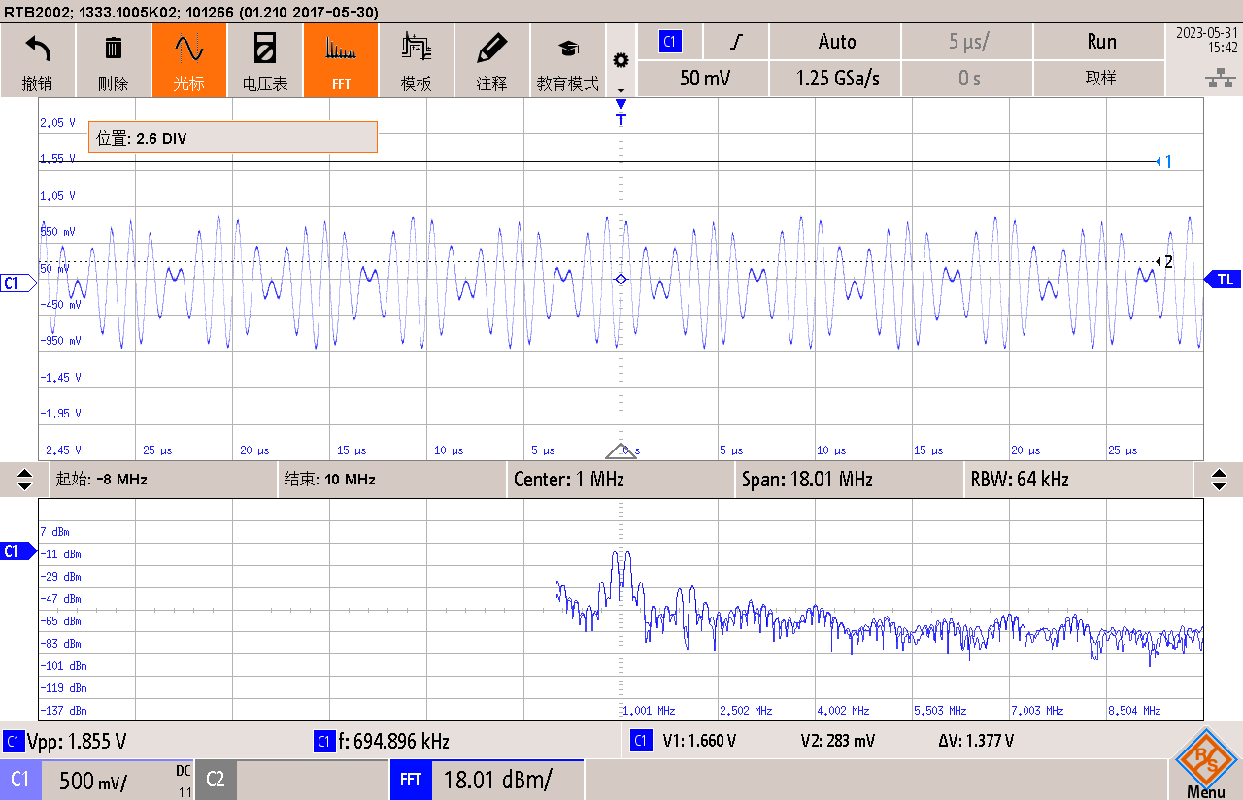

* **对比（横向）：**与配置3的AM调制信号对比，DSB调制在反置后由于电路中并没有像AM调制电路中引入直流偏置故此时的DSB比较接近于理想的调制。
* **疑问：**MC1496设置了载波信号输入端（v1）、调制信号输入端（v2），此时的输入信号参数相当于是反置接入，但是为什么输出的调制信号反而会比按照芯片设计的原输入端输入效果更好。这是因为两者本来应该都是接近于理想的DSB调制信号，但是由于配置1时，没有重新根据输入信号幅度调整平衡电阻故导致配置1的输出信号波形效果反而不好

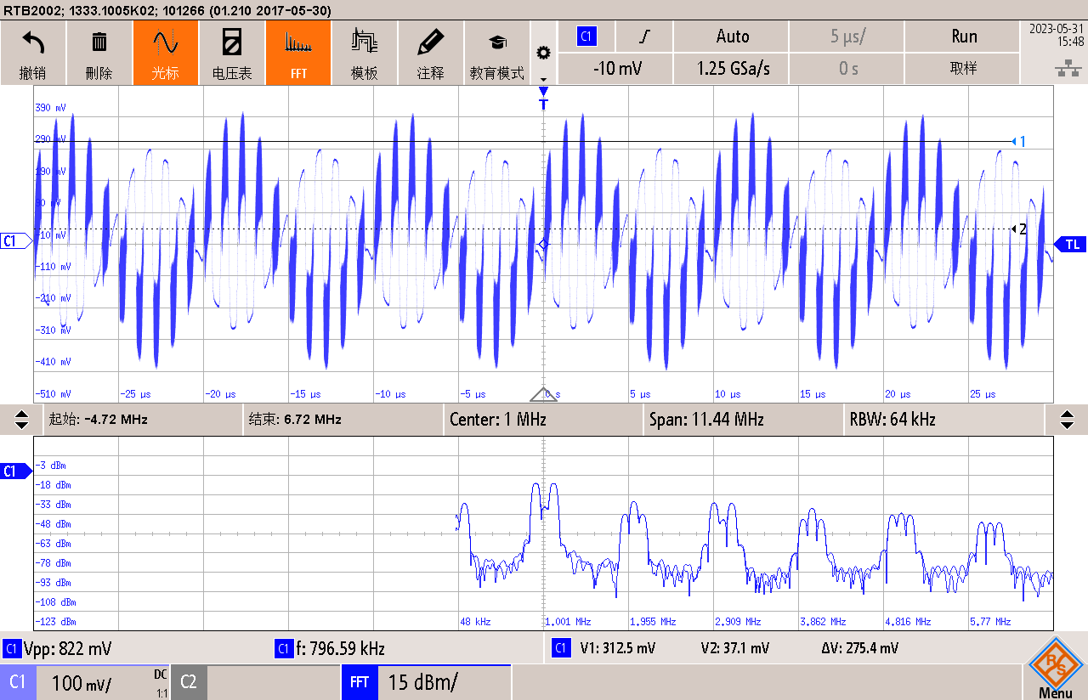

1. 总表中配置4 v1 = 50mV，f1 = 100kHz、v2 = 100mV，f2 = 1MHz

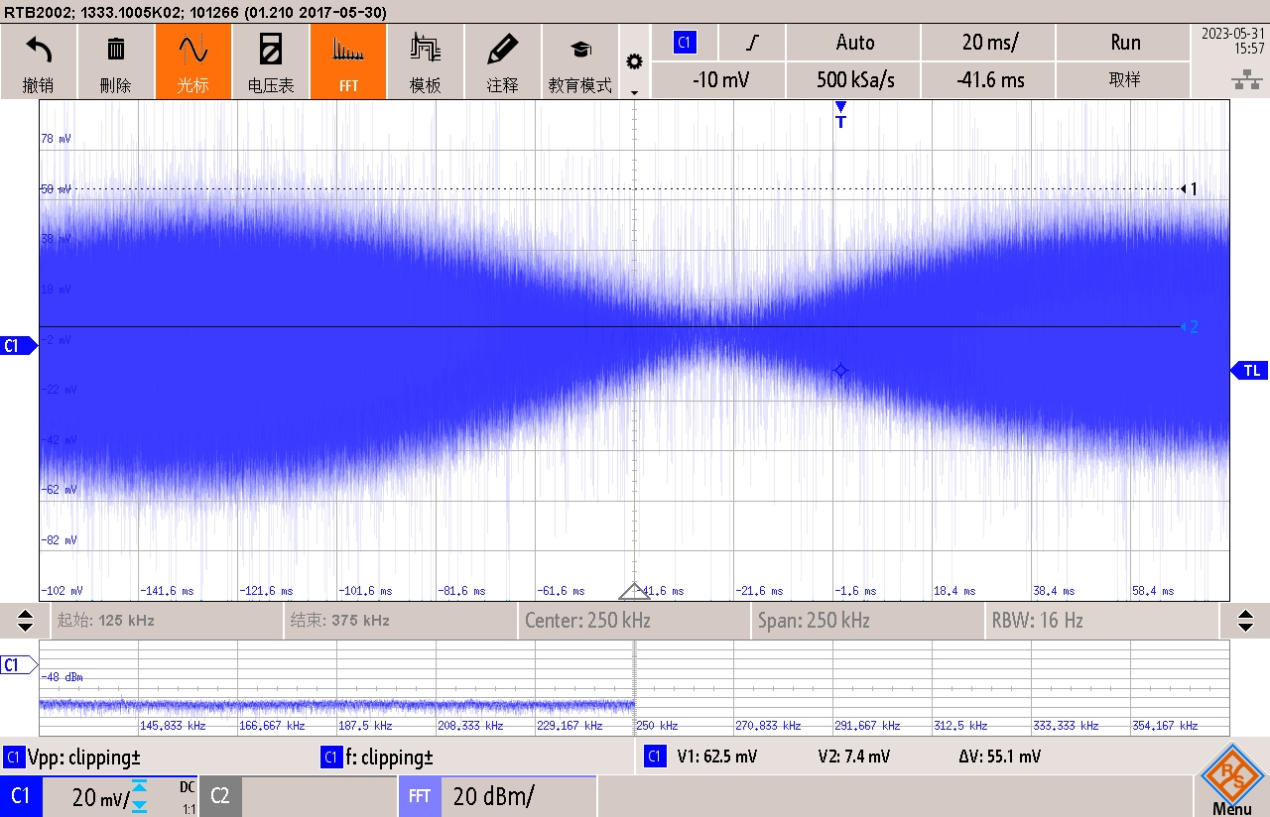

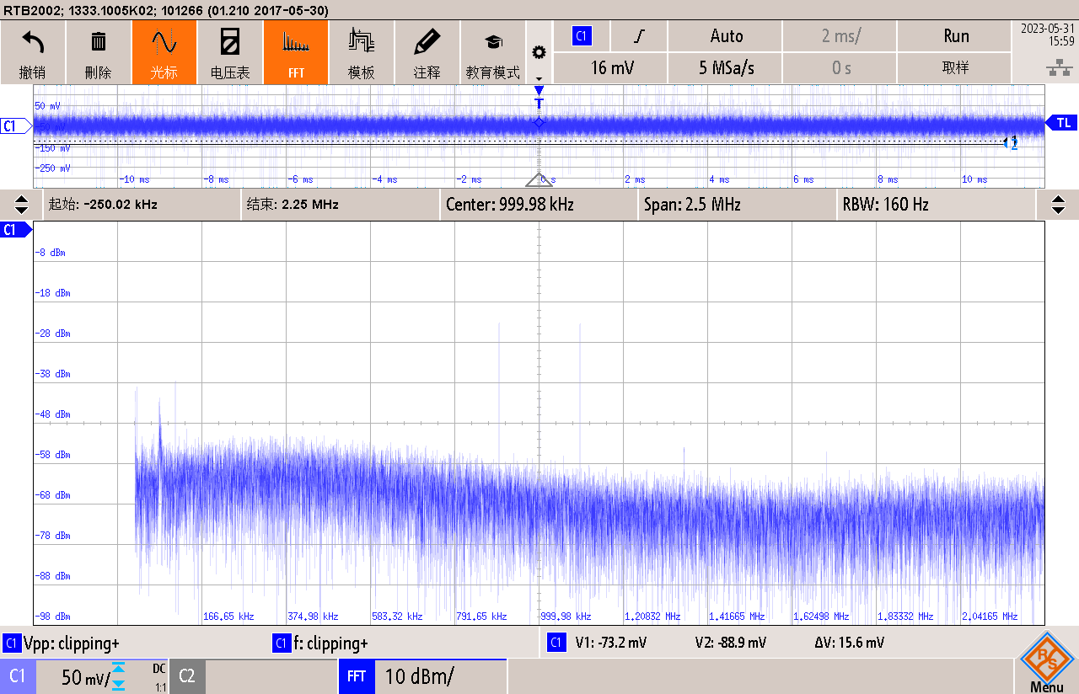

1. 任意输入

① 总表中配置5 v1 = 1.5Vpp，f1 = 100kHz、v2 = 1.2Vpp，f2 = 1MHz

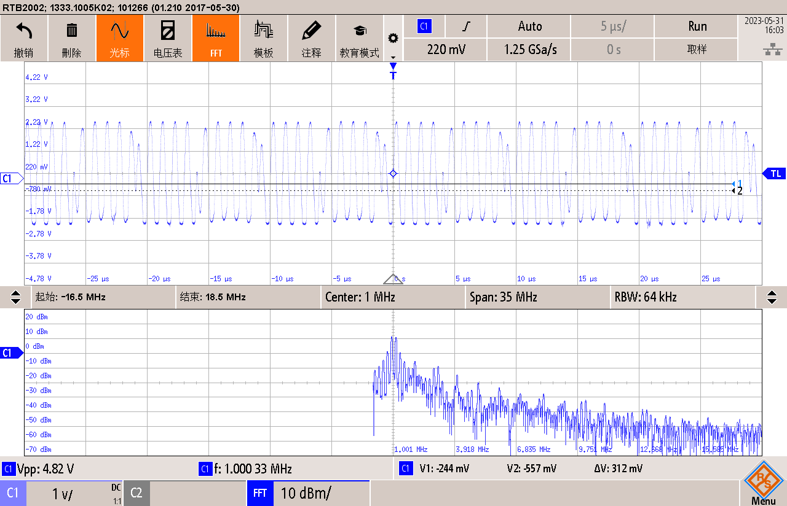

② 总表中配置5 v1 = 1.5Vpp，f1 = 1MHz、v2 = 1.2Vpp，f2 = 1MHz

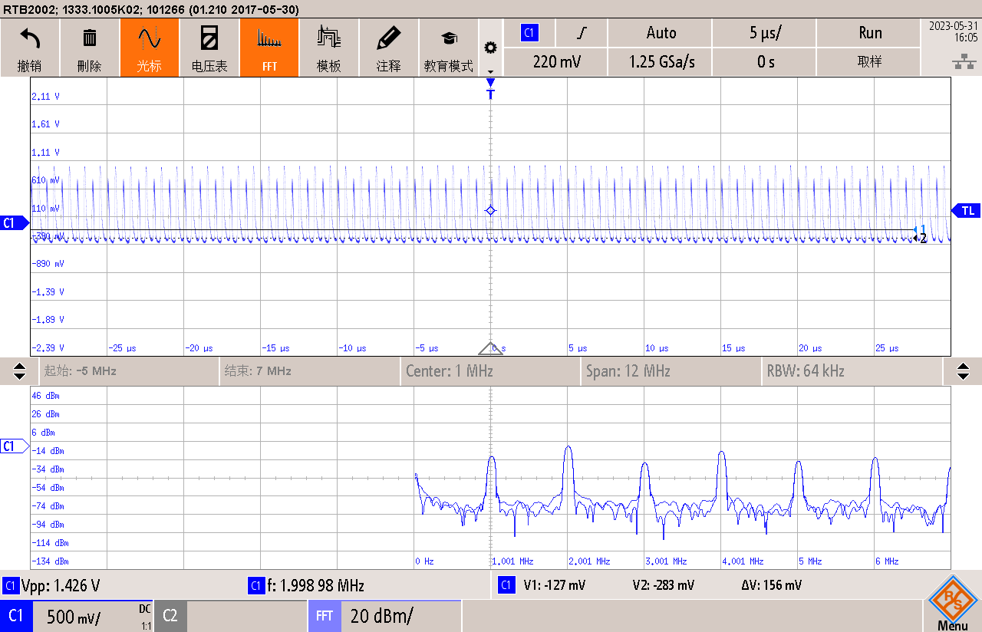

* 结合理论学习，由于此时输入的信号幅度较大，这使得三极管将工作在饱和状态，故输入的电压视为趋于周期性方波，故其输出信号频谱的非需谐波分量将非常多，且等间距，如上图所示

1. **问题讨论**
2. **为什么在DSB调制模式下反置输入反而输出的DSB调制信号更接近理想状态**

* 本质上在此次的DSB调制实验中两者输入情况（正常、反置）输出波形的效果应当是都接近于理想型的，但是在进行配置1实验时没有根据信号幅度的输入情况调整平衡电阻，故使得配置1的DSB调制输出信号有一定的失真。

1. **如何辨别AM过调制与DSB调制**

* AM过调制与DSB调制信号在频域上的图像是相似的，故不能通过频域图像来判断两者。此时要利用DSB零值相位突变的特点来判断，即观察两者的时域波形，如下图，此时DSB调制信号在零值点有明显的相位突变。



1. **如何分析AM调制反置输入即配置3、配置4**

* 理论课学习的AM调幅信号波形为

此时在配置3、配置4中相当于将载波信号与调制信号反置输入，此时的调幅信号公式应该为

相当于用高频信号调制低频信号，在时域波形中会呈现明显的低频变化的调制信号上叠加高频信号，从配置3到配置4相当于是改变高频调制信号的相对大小，则输出的调幅信号的“刺”即呈现的叠加在低频信号上的高频信号变化幅度会变化。

对于为什么会出现低频信号：此时相当于是高频信号携带直流偏置故此时经过相乘器后输出信号从频域上看可以很明显看出调制的结果与理论分析相符合



1. **利用示波器的信号相乘功能实现AM、DSB调制，以此进一步观察理想的AM过调制输出信号与DSB调制的区别**

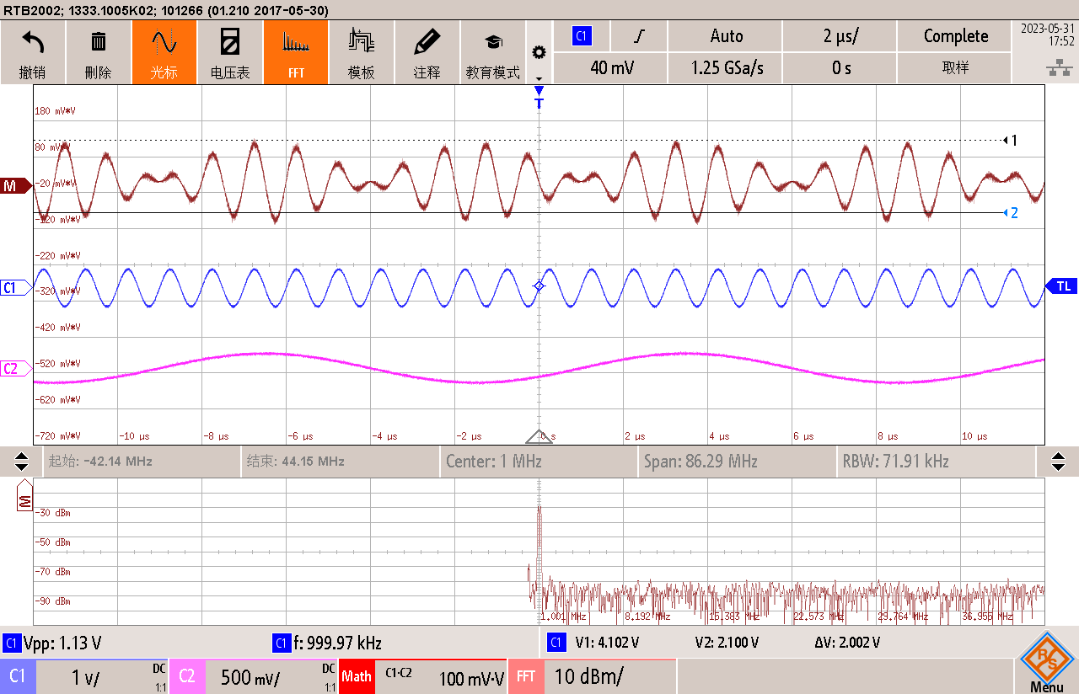



1. **关于双差分对模拟相乘器的探讨：实际上单边就可以实现相乘，但是为什么要使用双差分对即再对称出另一半同构电路**

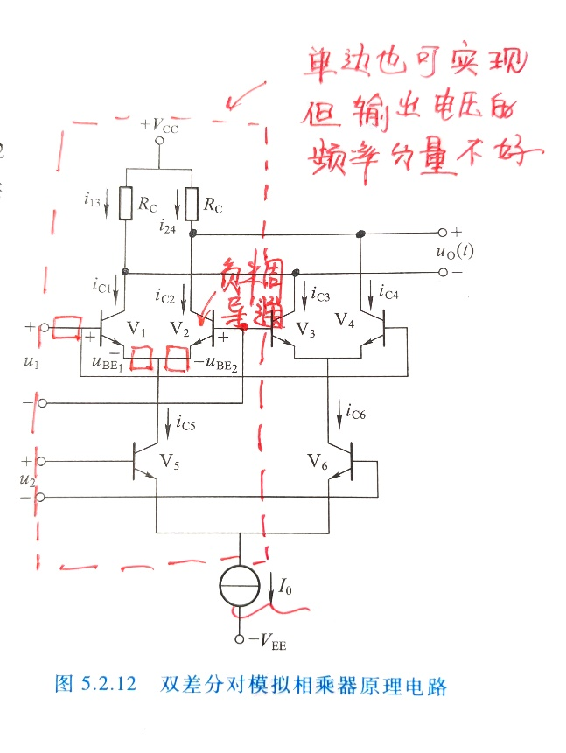

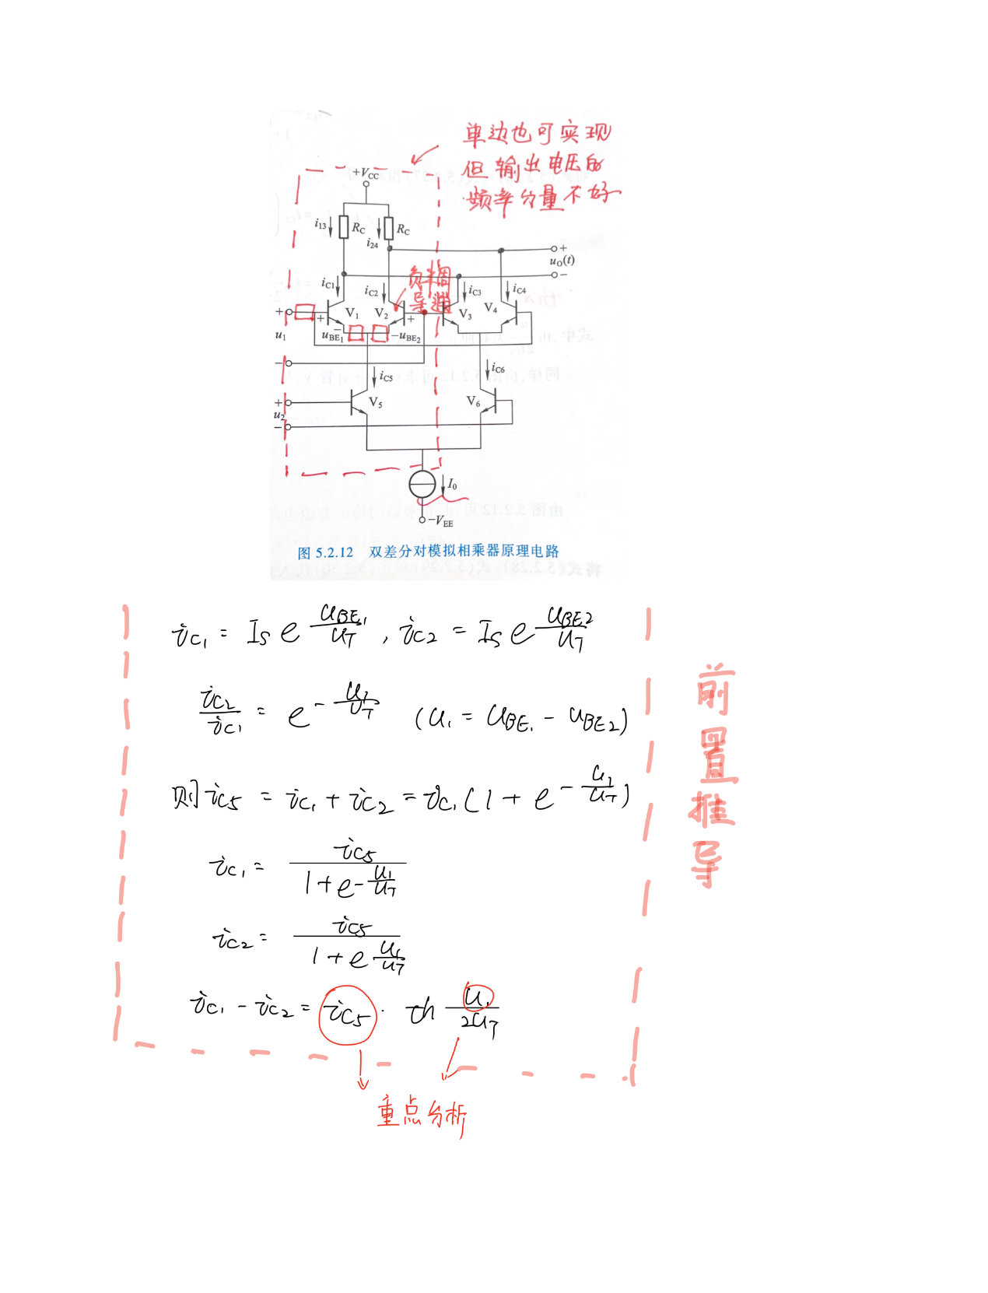

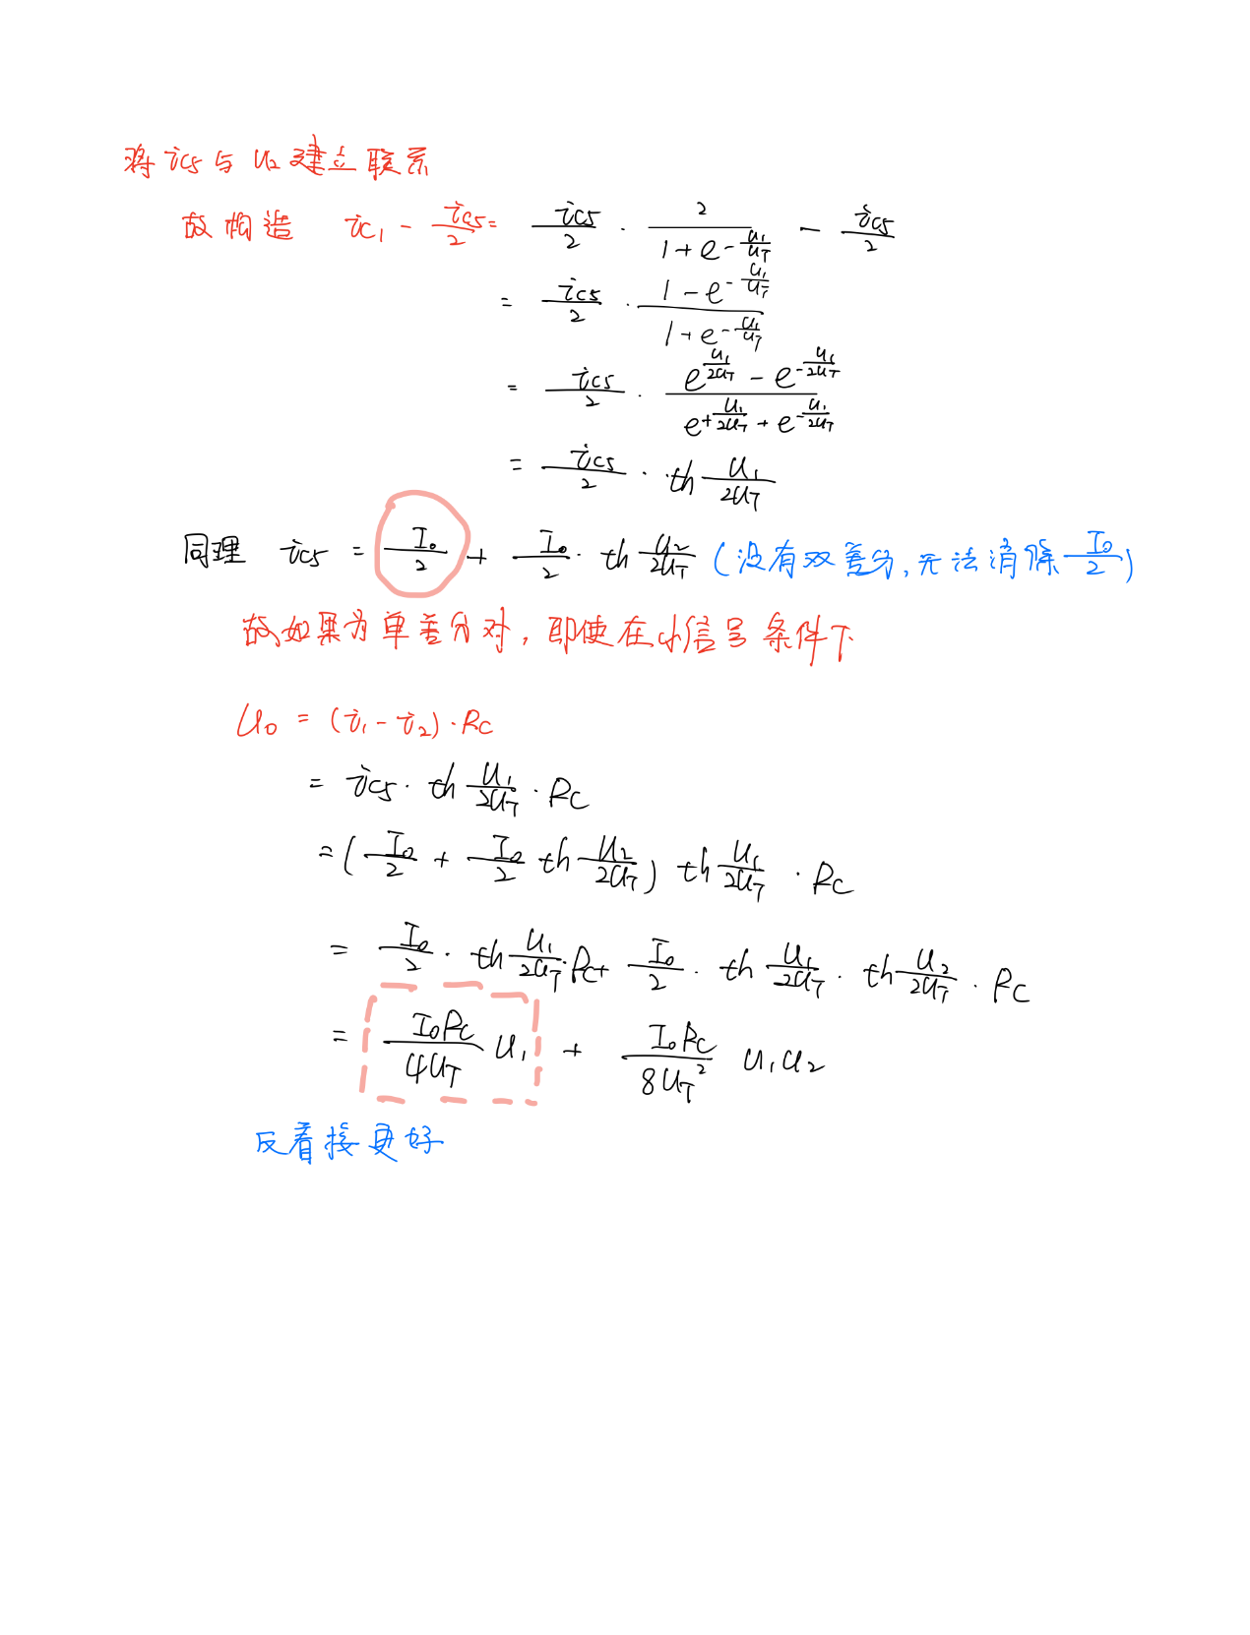

* 通过上述推导可以知道如果采用单边结构的话即ic1 - ic2作为输出电流，这样就会引入I0/2的直流信号。这将使得最后的输出电压信号多出载波信号分量，使得输出的频率分量变差。在进行此分析时需重点关注到ic5与u2的对应关系，两者并不是线性相关的。所以需要通过构造将其表示为u2的函数式，再进行分析。通过上述分析，也可以得知即使输入信号幅度很小，也会引入此频率分量，影响输出信号的理想性。

**☑ 对于解决方案的思考：**除了理论课上讲授的双差分对模拟相乘器结构通过差分的方法消除此直流外，可以利用下面两种方案进行改进：

① 将u1、u2反置输入，这将使得引入的直流分量是乘以较低频的信号，故可以通过简易的高通滤波器将此较低频信号滤除。

② 利用改造下面的恒定电流源电路，搭建镜像电流源电路引出I0/2来消除此单差分电路的直流分量